«Дорога памяти»

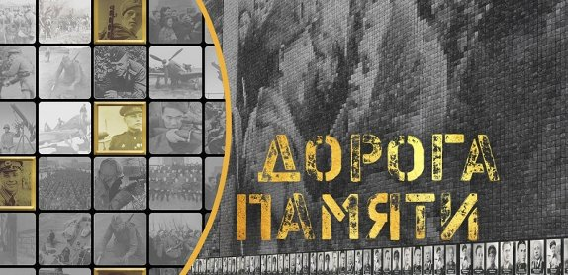

О проекте
«Дорога памяти»

Проект «Дорога памяти» реализуется Министерством обороны Российской Федерации в рамках утвержденного Президентом РФ перечня поручений по совершенствованию мер, направленных на увековечение памяти погибших при защите Отечества. «Дорога памяти» — это общедоступная единая база данных о каждом участнике Великой Отечественной войны. Свое продолжение «Дорога памяти» найдет в виде крупнейшего памятника с именами и портретами героев Великой Отечественной войны на территории военно-патриотического парка культуры и отдыха «Патриот», где строится Главный храм Вооруженных Сил России. К храмовому комплексу будет проложена дорога памяти — мемориал, увековечивающий миллионы имен участников войны, отчаянно сражавшихся за Родину. Именные записи, дополненные портретами, навсегда останутся в сердцах соотечественников и потомков.

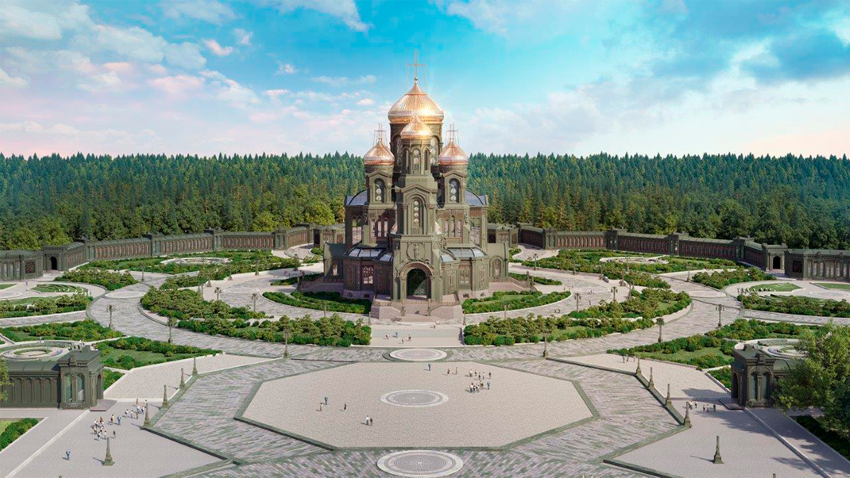

К 75-летию Великой Победы на территории военно-патриотического парка культуры и отдыха «Патриот» возводится Главный храм Вооруженных Сил России как символ духовности русского воинства, поднимающего меч только для защиты своего Отечества. Это памятное место, где судьбы героев Великой Отечественной войны будут увековечены, а их имена навсегда запечатлены на мемориале «Дорога памяти», представляющем собой крупнейший военно-исторический памятник. Для выполнения этой задачи предстоит огромная работа по переносу единой базы данных об участниках Великой Отечественной войны информации на крупнейший мемориал войны. И что немаловажно, необходимо провести поиск и соотнесение фотоматериалов об участниках войны.

Министерство обороны России призывает граждан направлять имена и фотографии предков, защищавших Отечество с 1941 по 1945 гг.
Для того, чтобы портрет вашего родственника занял почетное место в «Дороге памяти», достаточно загрузить фотографию удобным способом, в том числе на портале «Память народа»:
Перейти в форму загрузки фотографии и имени участника войны Добавить фото к ранее найденному на портале документу или записи
«Сохраним родные лица Победы» — это девиз акции по сбору фотографий.
Реализация масштабного проекта «Дорога памяти» требует кропотливой методологической работы по выявлению комплектов документов, выверке и ручной дедупликации баз данных для объединения сведений в единую запись по персоналии. Результатом соотнесения архивных документов и создания перечня участников войны станет единая база данных насчитывающая почти 30 млн записей обо всех солдатах и офицерах, воевавших на стороне Красной армии. После формирования именных списков защитников Отечества предстоит огромная работа по поиску и наполнению информационного ресурса портретами участников войны, идентификации и соотнесению их с данными и документами по каждой персоналии.

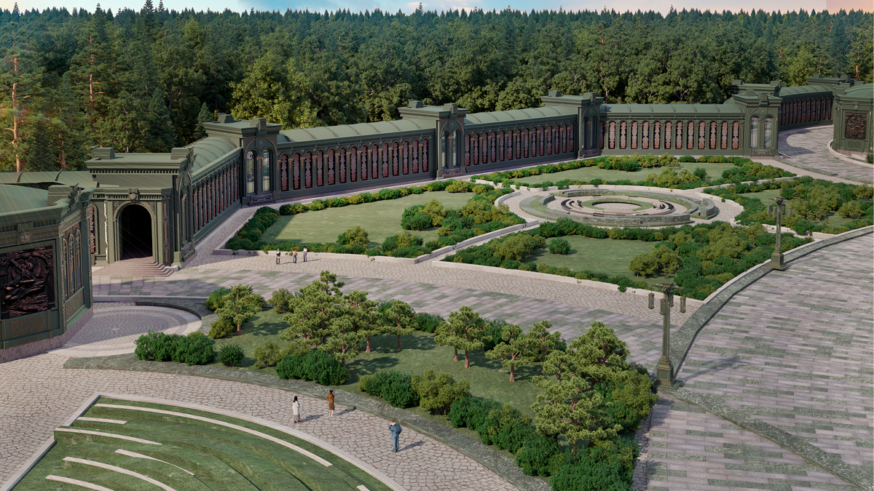

К сбору фотографий из семейных архивов для нанесения их на мемориал привлекаются потомки участников Великой Отечественной войны. Для этой цели на портале разработан специальный функционал, позволяющий легко осуществлять загрузку изображений с привязкой к персоналии. Для удобства пользователей на портале предусмотрены алгоритмы интеллектуального поиска автоматически подбирающие документы и сведения по заданному запросу об участниках войны. Все загруженные материалы пройдут модерацию, обработку и будут соотнесены с уже существующими данными.

«Дорога памяти» — это постоянно обновляемый новыми сведениями и фотографиями ресурс, а также интерактивная площадка для создания истории семьи.

В личном кабинете пользователей существует возможность размещения истории семьи и подвига предка, дополнений и уточнений текущих данных о защитниках Отечества. Проект призван объединить соотечественников идеей об увековечении всех участников войны, сохранения исторического прошлого, развития патриотизма, воинской славы России, и приурочен к 75-летию Великой Победы.

